TwinCAT3中Exception报错指向NC Server的可能情况分析
作者：王群峰
职务：华东区 技术工程师
邮箱：q.wang@beckhoff.com.cn
日期：2022-10-22
摘 要：
当项目中遇到Exception报错，提示指向TCNC.NcTaskSaf Server时，可以参考一下说明进行错误点查找。
附 件：
序 号 | 文件名 | 备注

历史版本：

免责声明：
我们已对本文档描述的内容做测试。但是差错在所难免，无法保证绝对正确并完全满足您的使用需求。本文档的内容可能随时更新，如有改动，恕不事先通知，也欢迎您提出改进建议。

参考信息：

目 录

1. TwinCAT 3运行报错 3
2. 原因分析 3
3. 处理方法 4

TwinCAT 3运行报错
实际项目中经常会遇到Exception报错，这类问题已经有非常多的文档进行描述，部分可使用CheckBounds定位出错代码（倍福虚拟学中有介绍）。但下面这种情况却无法准备定位出错代码位置。报错指向TCNC.NcTaskSaf Server,在线监控时亦无法进行错误代码处，如下图所示。
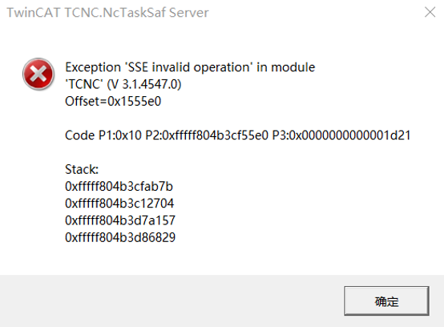

原因分析
这类错误说明在NC中的运算出错造成， Tc2_Mc2库本身几乎不存在问题。很可能的情况是外部原因造成，例如输入的参数不是一个数值。
我们可以用一段代码来测试，定义一个共用体，使得四个WORD组成一个LREAL。可手动给WORD赋值，有时会出现LREAL不是一个实数的情况，如下图情况，监控时显示NaN(Not a Number)。
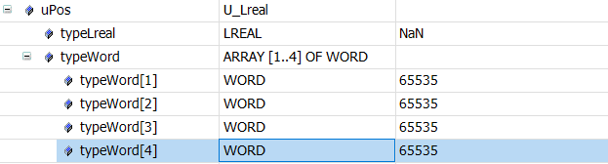
这时使用这个LREAL作为运动控制功能块的输入参数，然后执行这个功能块，就会出现前述的报错，造成TwinCAT停止运行。
测试结果如下所示：当我们使用监控值为NaN的变量作为fbMoveRelative的输入就会出现Exception的报错。
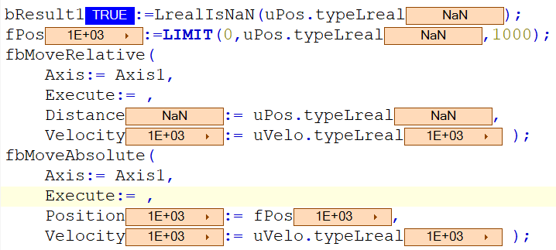

处理方法
这类异常数据可能来自与内存里数据的错乱，如前面共用体的情况。也可能是数组越界这类错误造成数据不正常。另外也可能数据来源于上位机，而上位机写入了非法数据，这种情况TwinCAT是无法自行处理的。
这些情况可通过一些方法来避免：
- 在Tc2_Utilities库中的功能LrealIsNaN进行判断变量是不是一个正确数据。
- 通过LIMIT对值进行限制。即使数据异常，也可限制其大小，不至于造成TwinCAT停止的情况发生。

上海（ 中国区总部）
中国上海市静安区汶水路 299 弄 9号（市北智汇园）
电话: 021-66312666

北京分公司
北京市西城区新街口北大街 3 号新街高和大厦 407 室
电话: 010-82200036 邮箱: beijing@beckhoff.com.cn

广州分公司
广州市天河区珠江新城珠江东路32号利通广场1303室
电话: 020-38010300/1/2 邮箱: guangzhou@beckhoff.com.cn

成都分公司
成都市锦江区东御街18号 百扬大厦2305 室
电话: 028-86202581 邮箱: chengdu@beckhoff.com.cn

请用微信扫描二维码  通过公众号与技术支持交流 | 倍福官方网站：  https://www.beckhoff.com.cn  在线帮助系统：  https://infosys.beckhoff.com/index_en.htm
倍福虚拟学院：
https://tr.beckhoff.com.cn/

招贤纳士：job@beckhoff.com.cn
技术支持：support@beckhoff.com.cn
产品维修：service@beckhoff.com.cn
方案咨询：sales@beckhoff.com.cn

